1. 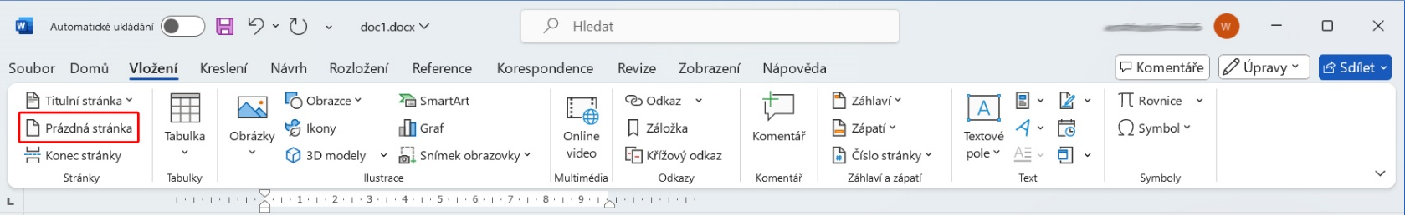Pomocí karty **vložení** si do dokumentu vložte několik prázdných stránek
2. 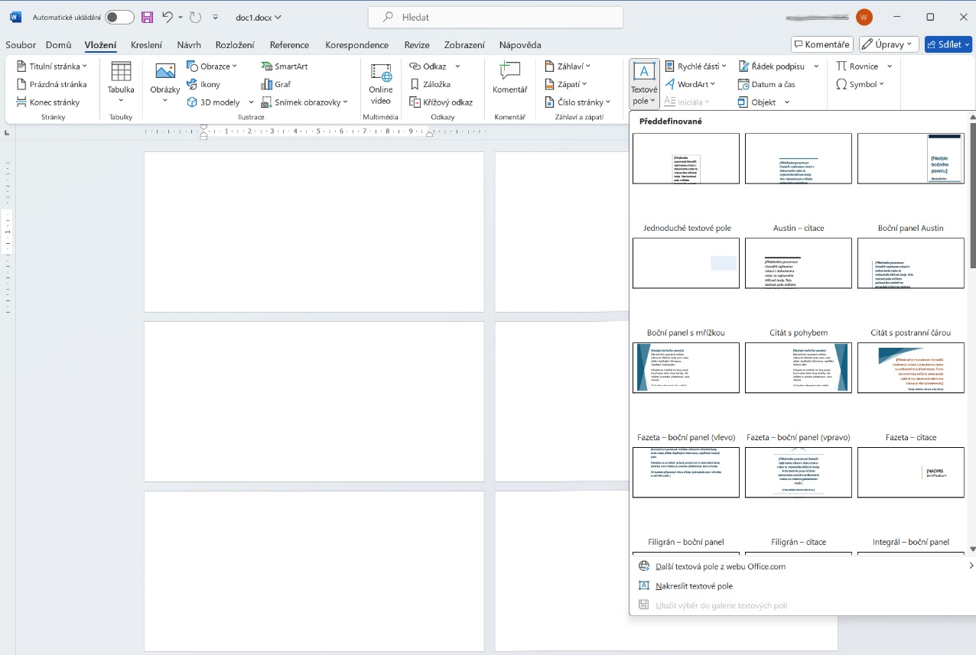Také na kartě **vložení** klikněte na nabídku **textové pole** – buď si vyberete z nabídky polí s předefinovaným formátem textu, nebo nakreslíte pole vlastní (to nerespektuje nastavení rozložení stránky – tj. můžete ho umístit kamkoliv bez ohledu na záhlaví, zápatí i okraje, klidně přes celou stránku. Můžete si nastavit vlastní formát textu atp.). ­­

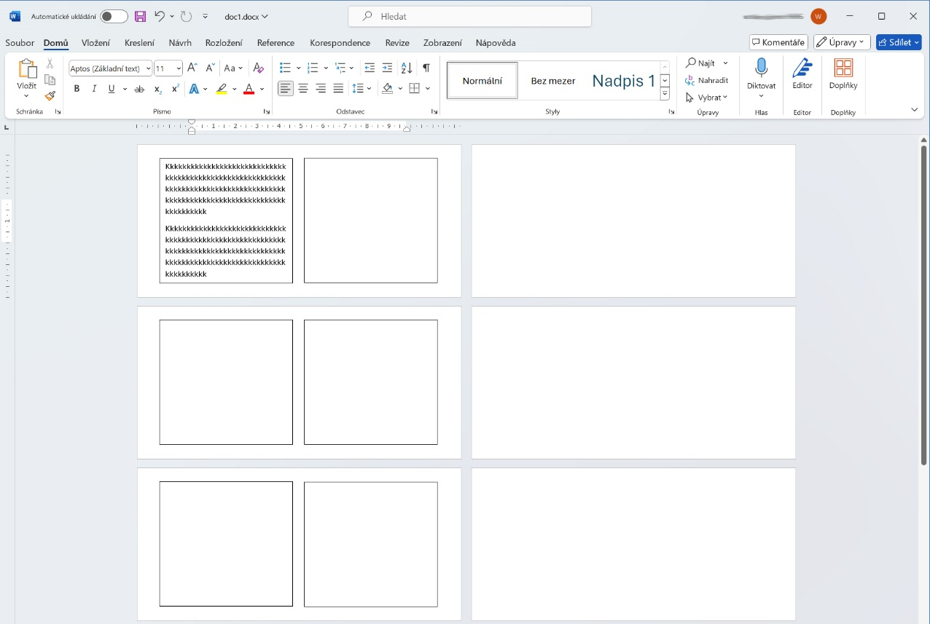Na stránku vložte tolik textových polí vedle sebe, kolik chcete mít sloupců a upravte jejich velikost /polohu dle potřeby (stačí vložit jedno a pak ho už jen kopírovat). Z vašeho obrázku předpokládám, že sloupce chcete mít jen dva…

Totéž pak opakujte na všech dalších stranách dokumentu (stránky jsem si nastavil menší a zobrazil je vedle sebe, aby to bylo názornější – prázdné stránky vpravo ignorujte).

1. 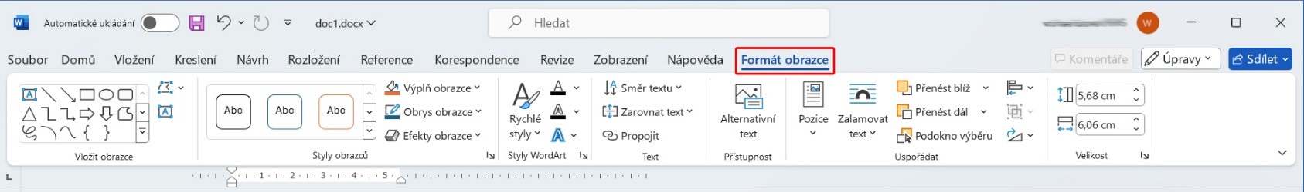 Klikněte na textové pole vlevo, přičemž by se vám na pásu karet měla za kartou **nápověda** objevit modře zvýrazněná karta **formát obrazce.** Tu rozklikněte.
2. 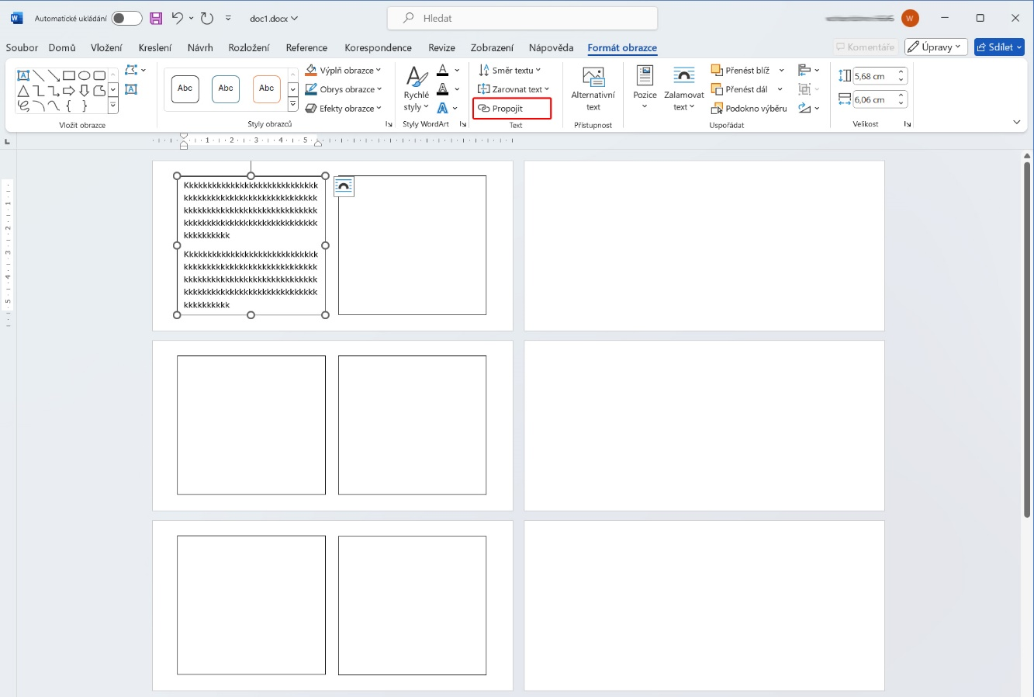Chcete-li, aby text napsaný/vložený do tohoto prvního levého pole pokračoval v levém poli na následující stránce, klikněte na nástroj **propojit** a poté na pole, v kterém chcete, aby text pokračoval (tedy opět levé pole).

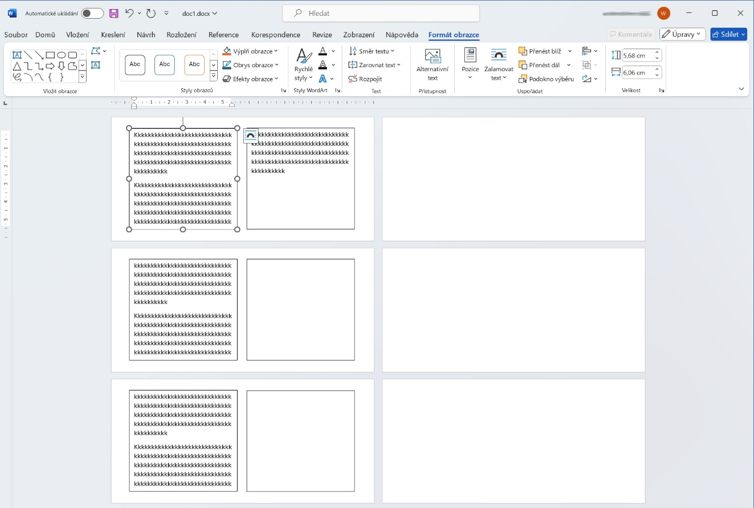Takto postupně vzájemně propojte všechna levá pole až do okamžiku, kdy budete chtít, aby text skončil, nebo pokračoval v pravém poli na první stránce dokumentu, potažmo v pravém sloupci celého dokumentu.

Zvolíte-li druhou možnost, propojte poslední levé pole s pravým polem na první straně a toto pole pak s pravými poli na dalších stranách až na konec dokumentu.

1. Chcete-li, aby vznikly dva samostatné sloupce přes celý dokument (třeba proto, že v každém z nich má být jiný text), vzájemně propojte jen všechna levá pole a poté jen všechna pravá.